بسم الله الرحمن الرحیم

گزارش نهایی پروژه دوم ساختار

پردازنده superscalar

محمد جوشقانی

95204569

فهرست

الگوریتم استفاده شده و شکل کلی بلوک دیاگرام 00000000000000000000000000000000000000000 1

نحوه پردازش دستورات فرمت R و I و branch 00000000000000000000000000000000000000000 2

بلوک دیاگرام کامل برنامه و توضیح وظایف هر بخش 00000000000000000000000000000000000000 3

نتایج شبیه سازی 00000000000000000000000000000000000000000000000000000000000000 14

قابلیت های بعدی (شامل قابلیت اضافه شدن cache‌ و branch prediction) 000000000000000000 16

اشتباهات و نکات آموزنده 00000000000000000000000000000000000000000000000000000000 16

**الگوریتم استفاده شده و شکل کلی بلوک دیاگرام**

شکل کلی بلوک دیاگرام به صورت صفحه بعد می‌باشد. الگوریتم استفاده شده به این شکل است که دستورات به صورت خارج از ترتیب و با بالاترین سرعت اجرا شده و در زمان مناسب عمل write back صورت پذیرد. مراحل پنج‌گانه اجرا به ترتیب زیر می‌باشد:

Fetch: در این مرحله ، همزمان 8 دستور متوالی یا غیر متوالی ( با توجه به تحقق branch)‌ به ورودی فلیپ‌فلاپ رفته و به control unit تحویل داده می‌شود. مقادیر PC توسط کنترل یونیت داده شده است.

Decode: در این مرحله ، اگر منتظر دستور جدید باشیم (تمام شدن تمامی دستورها یا تحقق برنچ) دستورات جدید گرفته شده، و سپس دیکود شده و به سمت یکی از 4 واحد عملیاتی EXE1 و EXE2 و Store و Load می‌رود. تحقق برنچ هم با ارتباط با ROB برای چک کردن آماده بودن دو طرف برنچ و در صورت نیاز استفاده از forwarding‌ صورت می‌گیرد. مساله مهمی که در این مرحله صورت می‌گیرد این است که به همراه هر دستورالعمل، شماره ترتیبی آن نیز ارسال می‌گردد و در آینده این شماره همانند یک شناسه برای یافتن مقادیر صحیح forwarding و WB در زمان مناسب ما را یاری می‌کند.

نحوه چک کردن دستورات پرش هم به این صورت است که هر وقت یک پرش تشخیص داد شد، دستورات بعد از آن دیکود نمی‌گردند تا تکلیف آن پرش مشخص شود. هر وقت که طرفین برنچ در ROB با register file‌ وجود داشتند سیگنال‌های مربوطه یک شده و کنترل یونیت در سریع ترین زمان ممکن آن را اعمال می‌کند، یعنی PC های بعدی را تغییر مقدار می‌دهد و دستورات جدید مطابق شکل فوق مجددا دیکود می‌گردند.

Execute: در ابتدای این مرحله ، یک بافر وجود دارد که این بافر (در صورت خالی بودن) دستورات ارسال شده از کنترل یونیت را می‌گیرد. با هر لبه بالا رونده کلاک، این بافر با کمک ROB به ترتیب از اول به آخر دستورات را چک می‌کند که اگر آماده بودند ( اینکه آماده بودن عملگر ها به چه معناست در بخش ROB توضیح داده می‌شود. با هر کلاک، بافر این بخش 2 دستور را به سمت دو واحد اجرایی ارسال می‌کند.

Address generation: در این مرحله، مانند مرحله Executeیک بافر وجود دارد که دستورات ارسالی از کنترل یونیت را به ترتیب ذخیره کرده، با هر لبه بالارونده کلاک به ترتیب با ارتباط با ROB آماده بودن دستورات را چک کرده، آدرس ها را چک کرده و به سمت فلیپ فلاپ متصل به مموری می‌فرستد تا در کلاک بعدی از مموری خوانده یا در آن بنویسد.

نکته حائز اهمین در این بخش، اضافه شدن یک نوع hazard جدید است، به این شکل که ممکن است دو دستور save و load متوالی بخواهند در یک آدرس بنویسند که لزوما مقادیر رجیستر ها و آفست ها برابر نباشند ولی آدرس یکی باشد، در این صورت ROB‌ باید این مشکل را با به ترتیب اجرا کردن این دستورات حل کند.

Write Back: این مرحله نیز توسط ROB انجام می‌گیرد. دستورات هنگام دیکود شدن به اطلاع این بخش می‌رسند تا بعدا به ترتیب write back‌صورت بگیرد.

**نحوه پردازش دستورات فرمت R و I و نیز branch**

**دستورات نوع R و I:**

**این دستورات توسط بخش دیکود ، دیکود می‌شوند و در صورتی که بافرهای ALU و Load‌و Save خالی باشند این دستورات را به سمت این بافرها می‌فرستد. اگر این بافرها خالی نباشند از همانجا متوقف شده تا بافرها خالی گردند ( طبیعتا این عمل لطمه ای به سرعت سیستم نمیزند چرا که وقتی بافرها پر باشند یعنی اینقدر دستورالعمل در صف وجود دارد تا بتوان دستورات مستقل را از میان آن‌ها پیدا کرد.)**

**وقتی دستورات به سمت بافر‌ها فرستاده می‌گردند، باید شماره دستورالعمل و خود دستورالعمل به ROB‌ارسال گردد تا برای به ترتیب ارسال کردن دستورالعمل‌ها و همچنین وارد کردن این شماره ها در بخش register status‌ که بعدا توضیح داده می‌شود ، مشکلی وجود نداشته باشد.**

**دستورات پرش:**

**پردازش این دستورات به این نحو است که هنگامی که نوبت به دیکود کردن این دستور میرسد ( دیکود به ترتیب صورت می‌گیرد) سایر دستورها دیکود نشده و کنترل یونیت با ارتباط با ROB ، به تشخیص وضعیت دو رجیستر موجود در رجیستر ها می‌پردازد. به محض اینکه این دو رجیستر از طریق فورواردینگ و یا خود رجیسترفایل قابل دسترسی باشند ROB به کنترل یونیت اطلاع می‌دهد که این دو رجیستر آماده هستند و خود او مالتی‌پلکس های بیرون کنترل یونیت را راهنمایی می‌کند.**

بلوک دیاگرام کامل برنامه و توضیح وظایف هر بخش

دیاگرام بلوکی پردازنده به شکل زیر است:

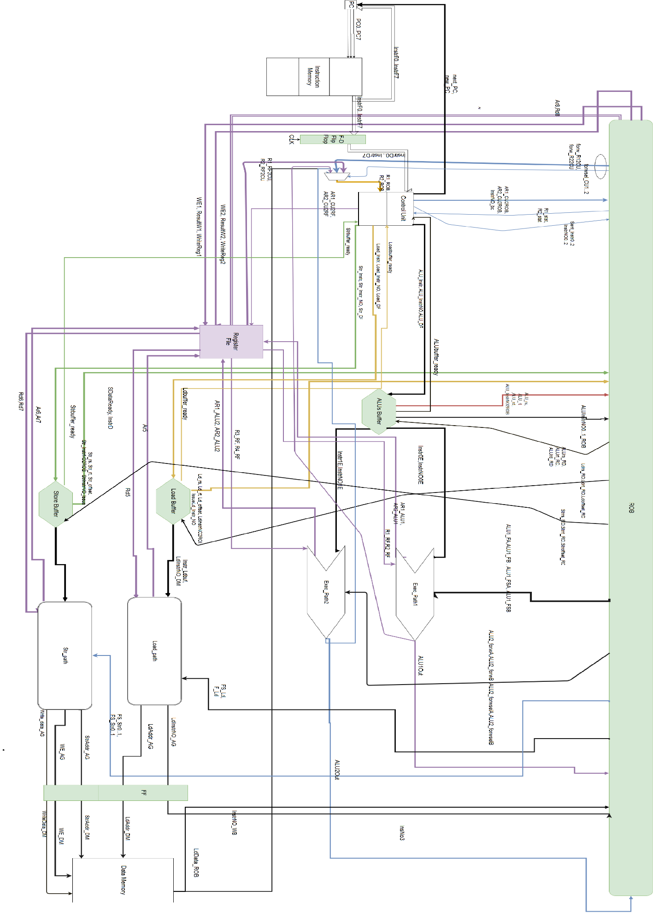

وظایف هر کدام از اجزا و بلوک دیاگرام آن به شکل زیر است:

C:\Users\Hadid\Downloads\block diagram(3)(4)(18)(5)(3)(1)(1).pngControl unit:

وظایف:

* دیکود کردن دستورات و ارسال آن به واحدهای مناسب
* سر پرش ها می ایستد
* هر وقت هر 8 دستور تمام شد 8 دستور بعدی لود می گردد. اعمال پرش هم به شکلی است که مستقل از دستورات قبل است و تغییر PC برای پرش و بعد از آن صورت می‌گیرد.
* هر 8 تا دستور در یک for‌ارسال میگردند، مگر اینکه یکی جا نداشته باشد یا برنچ داشته باشیم که تا سر برنچ چک میشود در هر کلاک (از اول).
* هر دستوری را که به ALU یا سایرین می‌فرستد به ROB‌ اطلاع میدهد تا ROB آن را در لیست دستورالعمل ها بوجود آورده و وضعیت آن را بعدا در ارتباط با سایر بخش ها به روز کند.

ALUs Buffer:

شکل آن به صورت زیر است:

C:\Users\Hadid\Downloads\block diagram(3)(4)(18)(5)(3)(1)(1)(1).png

وظایف:

* چک کردن وضعیت آماده بودن عملگر های دستورات به ترتیب از بالا ( چک کردن با ارتباط با ROB‌ به دست می‌آید)
* با هر کلاک حداکثر دو دستور (درصورت آماده بودن) به سمت ALU ها روانه می‌شود (به ترتیب) .
* ALU Buffer با توجه به نوع دستورالعمل rs, rt, rd و addr را تشخیص داده و به همراه InstrNO‌ به ROB می‌فرستد و با توجه به جواب تصمیم می‌گیرد که کدام دستور را روانه مسیرهای Execution کند.
* پس از اینکه دستوری را برای ALU ها فرستاد صرفا شماره Instruction Number را به ROB‌اطلاع می‌دهد. همانطور که قبلا گفته شد این شماره به عنوان شناسه دستورالعمل استفاده می‌شود.
* در برنامه نوشته شده، ظرفیت این بافر 15 دستورالعمل در نظر گرفته شده است.
* هر دستورالعمل به همراه شماره آن در این بافر ذخیره می‌شود.

Load Buffer

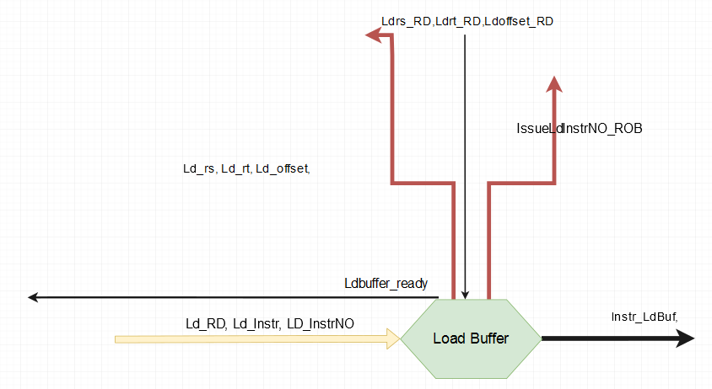

وظایف این بافر مشابه بافر ALU‌می‌باشد.

Store Buffer

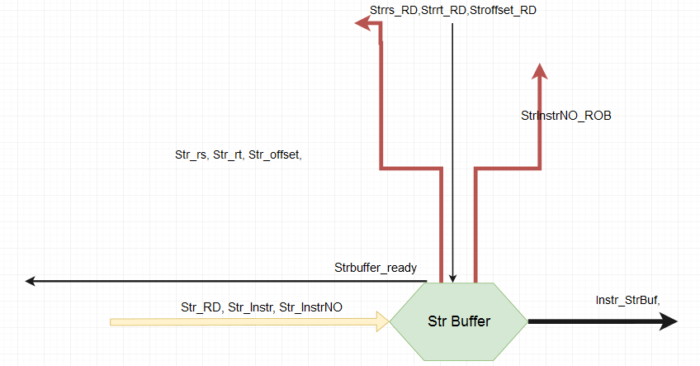

ALU Operand Provider

* در هر کلاک یک دستور برای این بخش می آید که سعی در اماده کردن آدرس برای ALU دارد.

Execution Path:

این بخش به شکل زیر است

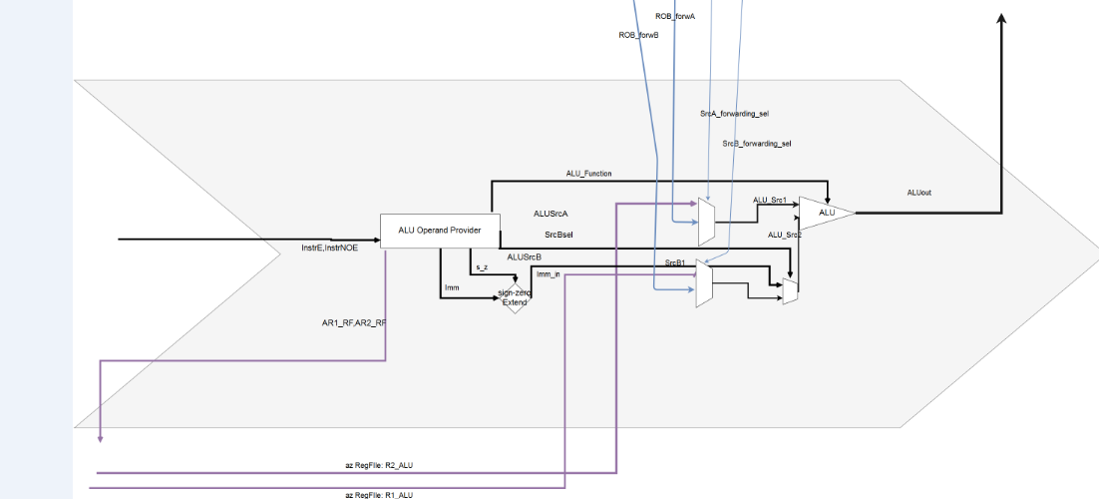

این بخش وظیفه انجام دستورالعمل به شکل مناسب را دارد.

Load Path:

این بخش به شکل زیر است:

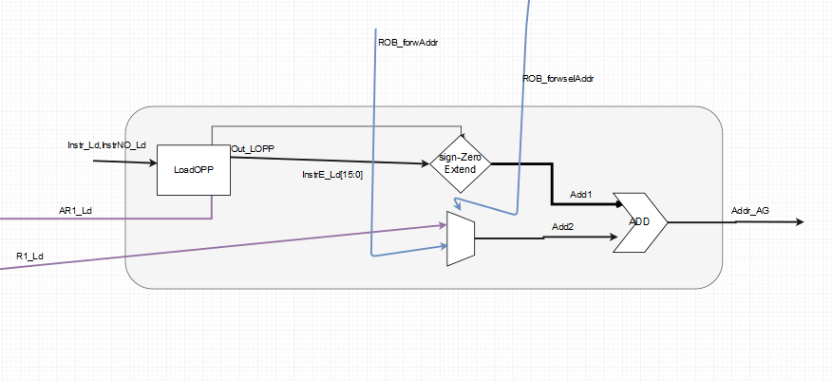

Store Path:

دیاگرام این بخش به صورت زیر است

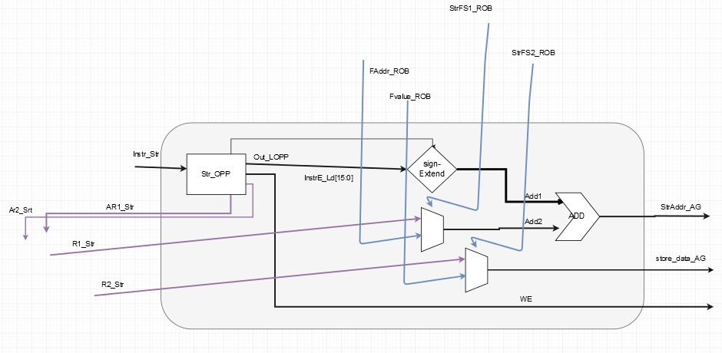

ROB:

عملکرد این بخش به صورت زیر است:

* یک رجیستر به نام Register status درون این بخش وجود دارد که شامل این است که هر رجیستر، توسط چه شماره دستورالعملی استفاده می‌شود و تخت چه عنوان ( عملگر است یا قرار است در آن نوشته شود). اینکه یک رجیستر آماده است توسط بیتی در این رجیستر چک می‌شود.
* آماده بودن رجیستر ، برای عملگر به این معنی است که این دستور می‌تواند این رجیستر را استفاده کند و تغییر آن به هیچ دستوری لطمه نمی‌زند، و آماده بودن برای یک رجیستری که قرار است مقداری در آن ریخته شود این است که دستورات بالا و پایین مقادیرشان وابستکی به تغییر این مقدار ندارد.
* یک قابلیت اضافه Register status این است که وقتی یک رجیستر مقدار می‌گیرد، رجیسترهای پایین را تا جایی که عملگر هستند به روز می‌کند و مقادیر ان‌ها را به روز می‌کند لذا برای فورواردینگ بسیار مورد توجه است.
* بخش که وظیفه commit کردن دستورات را دارد، دستورات را در رجیستری به نام Commit Register قرار می‌دهد. در این رجیستر مقادیر نهایی و نیز رجیسترهایی که باید در ان نوشته شوند وجود دارد. پس از commit‌شدن هر دستور تمامی رجیستر های Register Status و غیره شیفت به بالا پیدا می‌کنند.
* 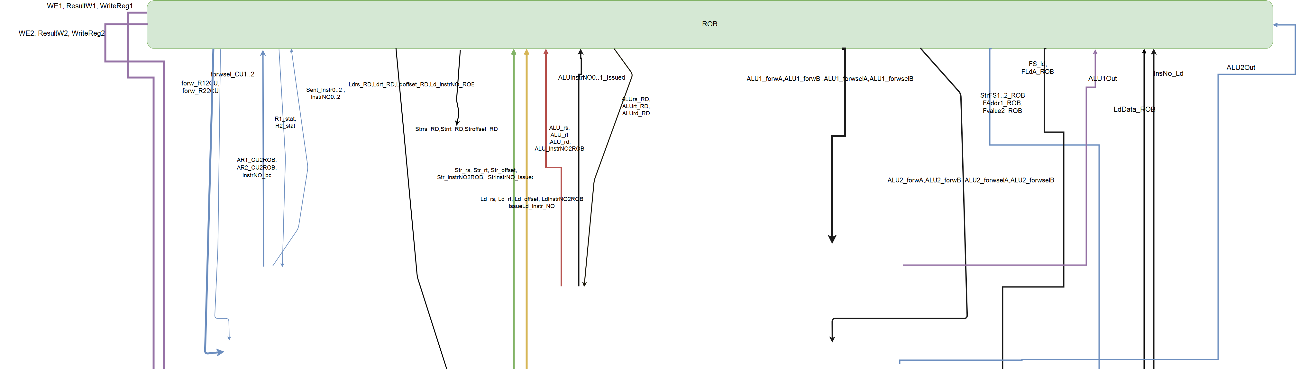شکل ROB‌به صورت زیر است

نتایج شبیه سازی

نتایج شبیه‌سازی در دو بخش مورد بررسی قرار می‌گیرد:

بخش اول: اجرای برنامه تا قبل از شروع sort کردن اعداد تولید و ذخیره شده در حافظه

خروجی برنامه تا این حالت مطابق شکل زیر است. قابل ذکر است این مرحله 2890 نانو ثانیه به طول می‌انجامد

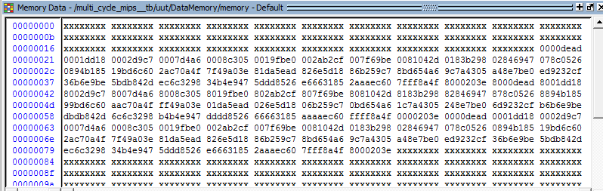

مقایسه این بخش با حالت پایپ لاین: در پایپ لاین این برنامه حدود 7700 نانوثانیه به طول می‌انجامد.

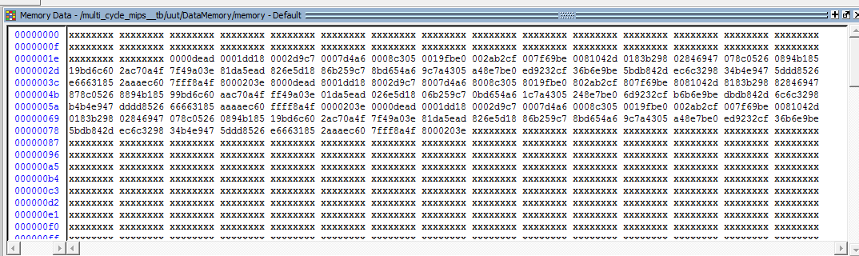

نتیجه مقایسه این بخش: این قسمت از برنامه با سرعت 2.66 برابر حالت پایپ‌لاین عادی اجرا می‌گردد.

بخش دوم: اجرای کامل برنامه

در این بخش خروجی برنامه به شکل زیر است:

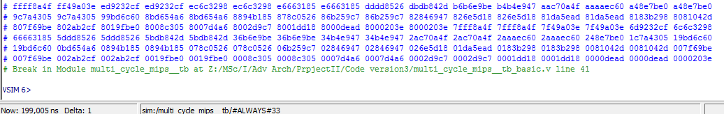

اجرای کامل برنامه حدود 199 نانوثانیه به طول می‌انجامد که حدود 1.96 برابر بهبود در سرعت اجرای پایپ‌لاین عادی است.

قابلیت های بعدی (شامل قابلیت اضافه شدن cache‌ و branch prediction)

**در مورد قابلیت اضافه شدن cache، طراحی اولیه این برنامه همراه کش بود اما به دلیل ساده تر شدن کار این کش حذف شد. برای این کار صرفا نیاز به استفاده از icache داریم تا دستورات یک کلاک زودتر در اختیار ما قرار بگیرند. این قابلیت وجود دارد تا زیر کنترل یونت این cache اضافه گردد.**

**قابلیت branch prediction در این برنامه وجود ندارد اما جای آن بسیار خالی است و قطعا قابلیت اضافه شدن را دارد. اگر از icache استفاده کنیم این واحد می‌تواند کنار کنرل یونیت مشغول به کار شود.**

اشتباهات و نکات آموزنده

در مورد نکات آموزنده، مهم ترین نکته این است که برای کارهای وسیع این چنینی حتما از دیاگرام بلوکی واضح و صریح استفاده شود تا از سردرگمی و فراموشی جلوگیری گردد. همچنین تا جای ممکن در برخی کارها که ارتباط بین دو واحد زیاد است، اگر این دو واحد درون یک بخش قرار دارند منطقی است که این دو در دو ماژول جداگانه نوشته نگردند، چرا که برای صحت دریافت و ارسال سیگنال‌های صحیح نیاز به استفاده از تاخیر می‌گردد که می‌تواند روند اجرای برنامه را مختل کند.

در مورد اشتباهات انجام شده به طور خیلی خلاصه، اشتباهات زمانبر عبارت بودند از:

* با توجه به حساس بودن وریلاگ به بزرگی و کوچکی حروف، بسیار مختمل است که یک وایر که برای ارتباط بین دو ماژول است را سهوا تعریف نکرده باشیم و یا اسم آن را اشتباهی با یک حرف بزرگ و کوچک جابجا نوشته باشیم، در این حالت متاسفانه کامپایلر، این متغیر را یک وایر یک بعدی در نظر گرفته، که در حالتی که در ماژول کپی شده هم این متغیر یک بعدی باشد بدون هیچ خطا و هشداری برنامه شبیه سازی شده و مشغول به کار می‌شود.
* بهتر است برای هر چیزی بدترین حالت در نظر گرفته شود، مثلا برای Reg_stat اشتباها در ابتدا برای هر رجیستر 8 خانه (مربوط به 4 دستورالعمل) در نظر گرفته شده بود که مشکلات زیادی را به وجود آورد. با توجه به اینکه 8 دستورالعمل حداکثر از یک رجیستر 24 بار استفاده می‌کنند و 48 خانه نیاز است ، لذا 64 خانه برای هر رجیستر اختصاص داده شد.
* در یک حلقه ای که تعداد خاصی انجام می‌شود، اگر تاخیر استفاده می‌شود خیلی مهم است که این تاخیر ها طوری تنظیم شوند که قبل از تحریک مجدد بلاک always این حلقه تمام شده باشد.
* استفاده از متغیرهای یکسان در بلاک های always مختلف ایجاد خطای ران تایم می‌کنند.